Фотографии существующего положения, вид-1
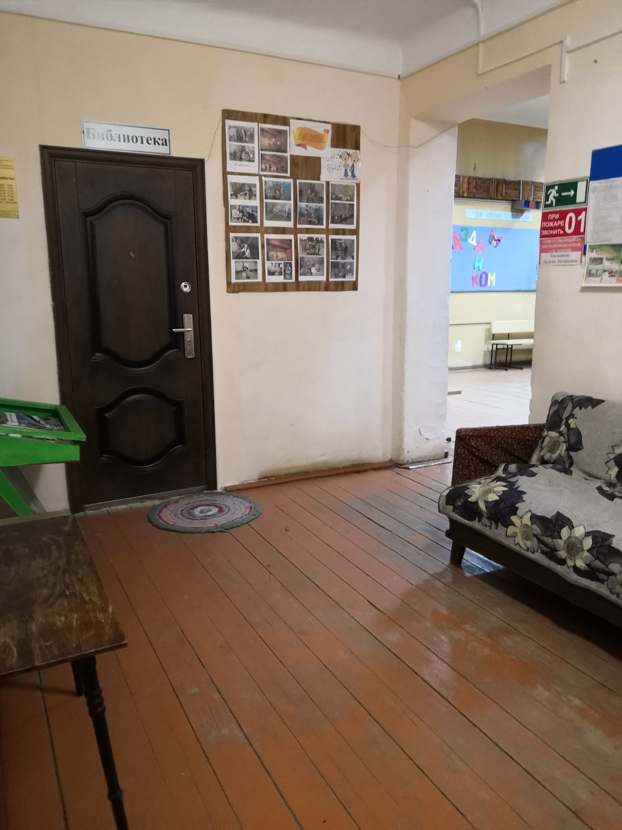
Проектное предложение, вид-1

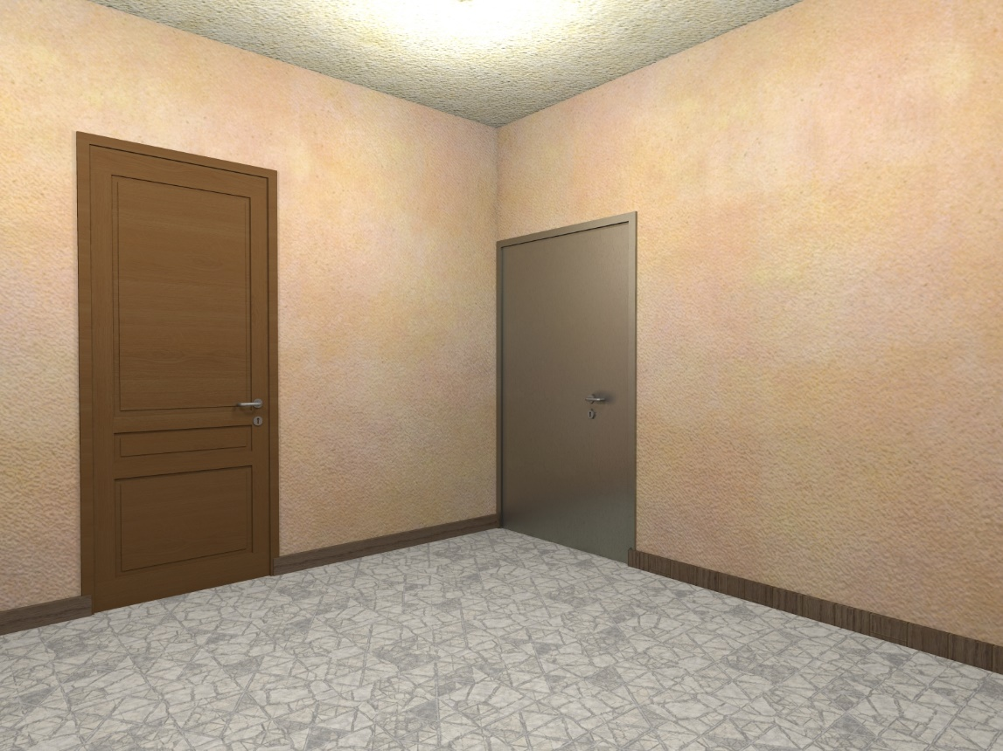

Фотографии существующего положения, вид-2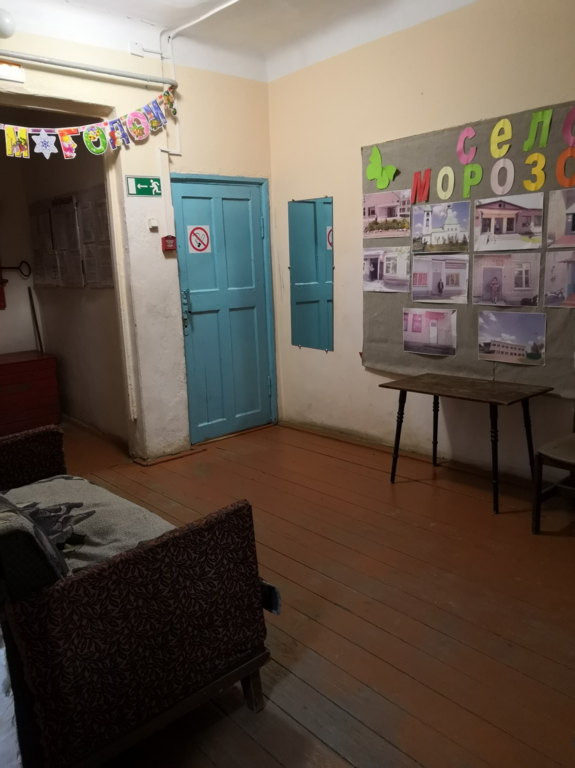
Проектное предложение, вид-2

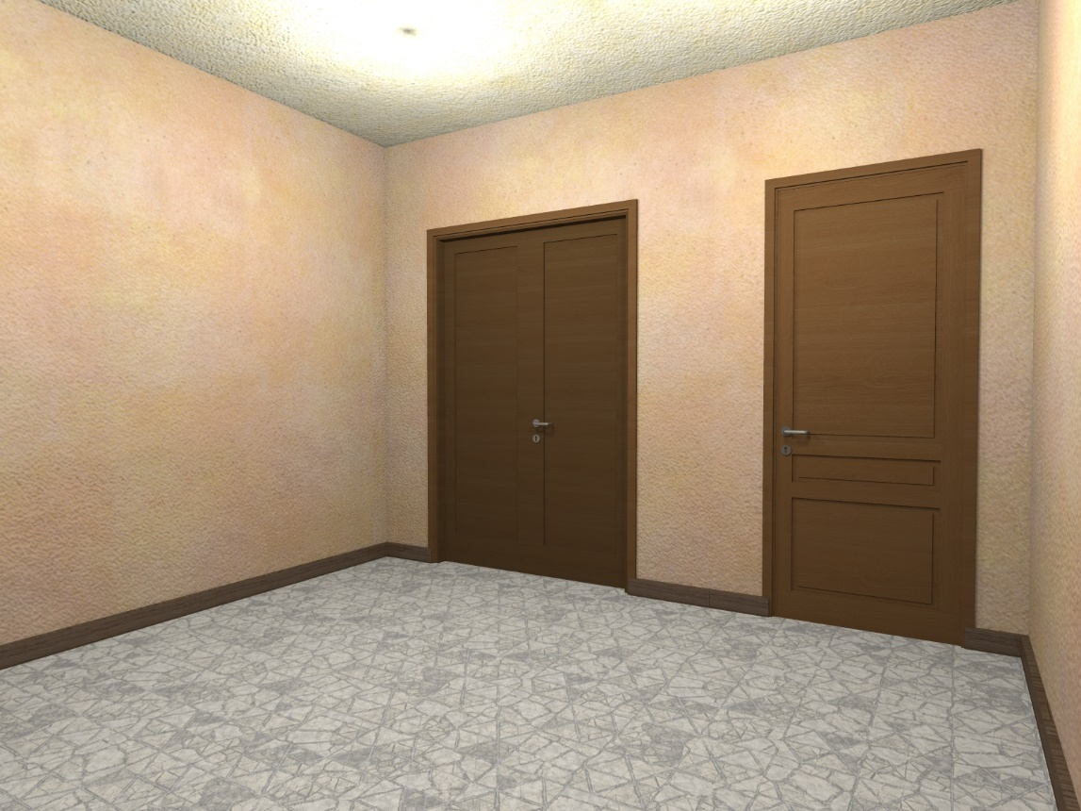

Фотографии существующего положения, вид-3

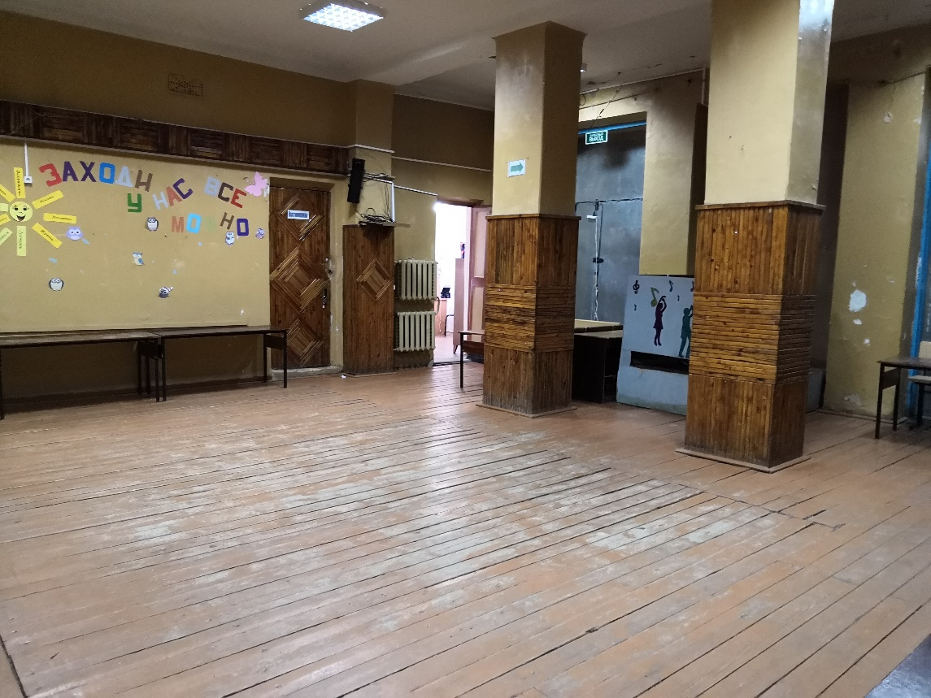

Проектное предложение, вид-3

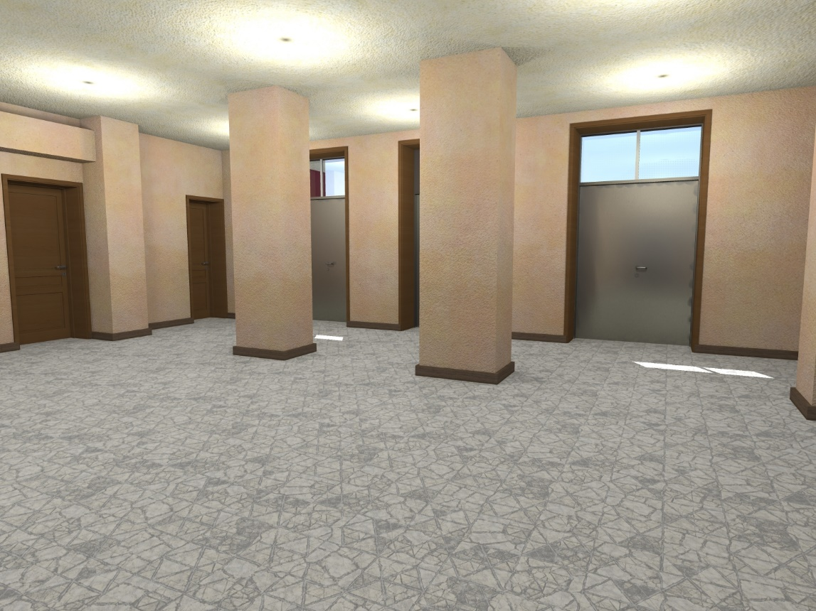

Фотографии существующего положения, вид-4

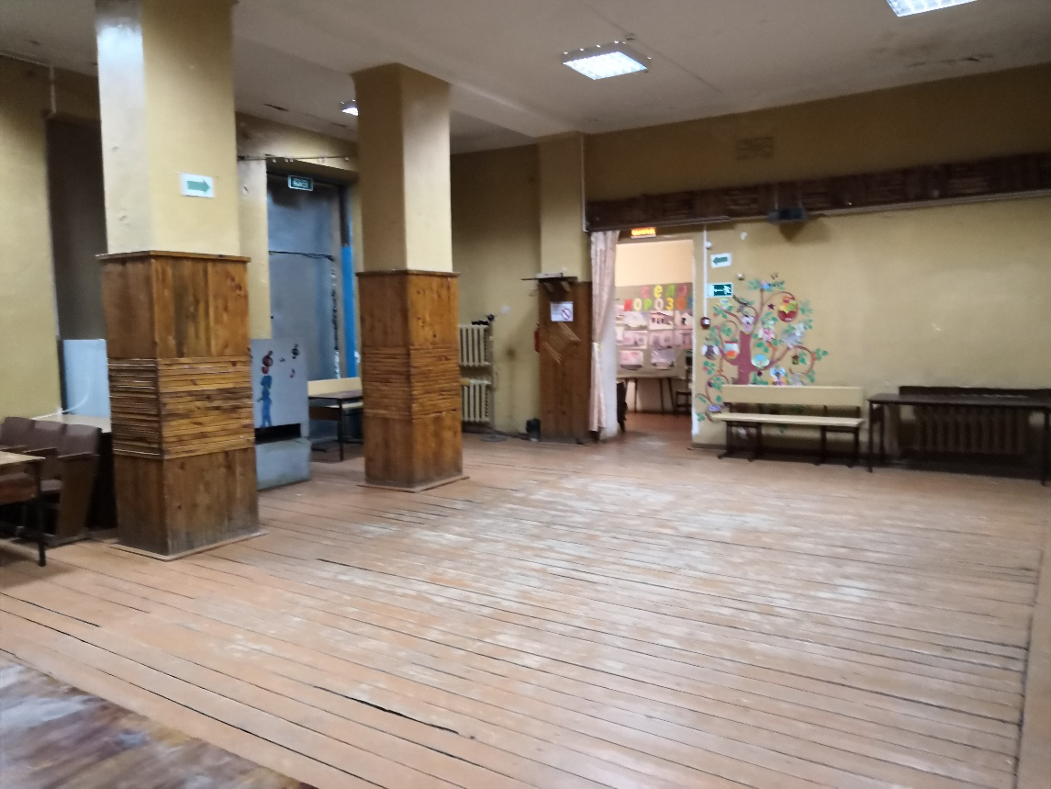

Проектное предложение, вид-4

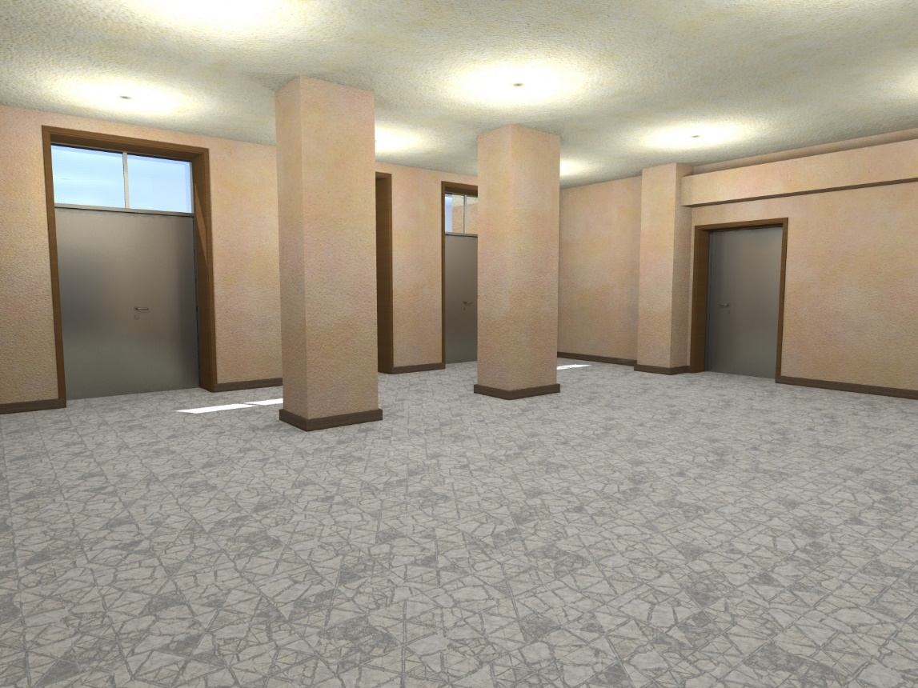

Фотографии существующего положения, вид-5
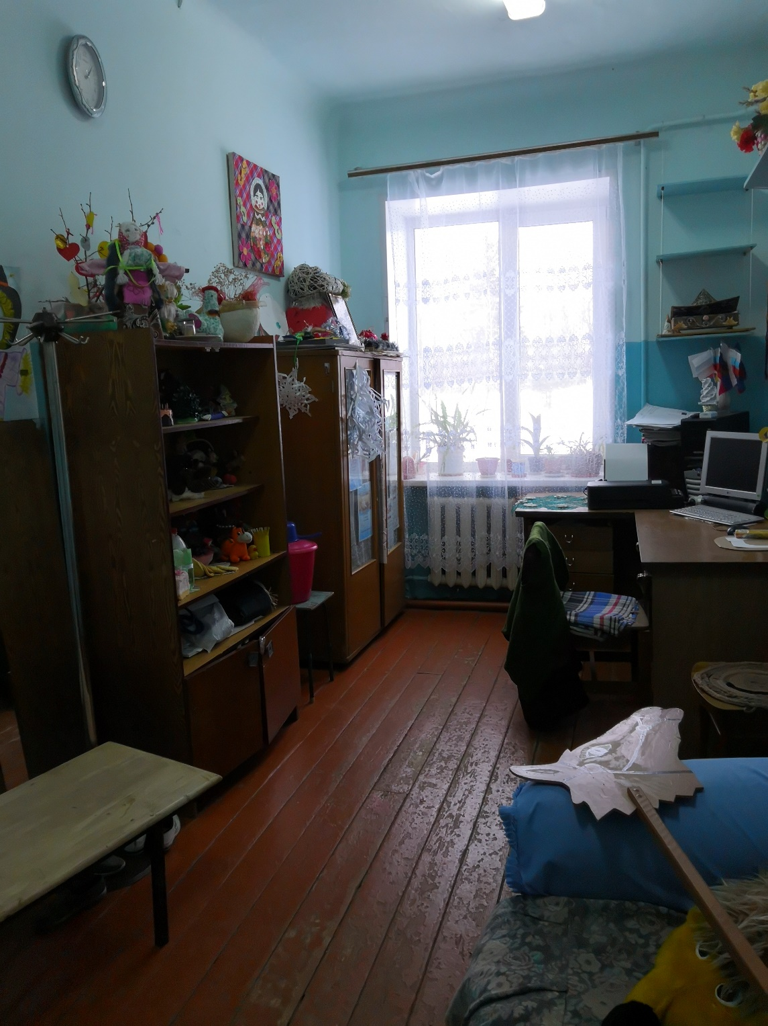
Проектное предложение, вид-5

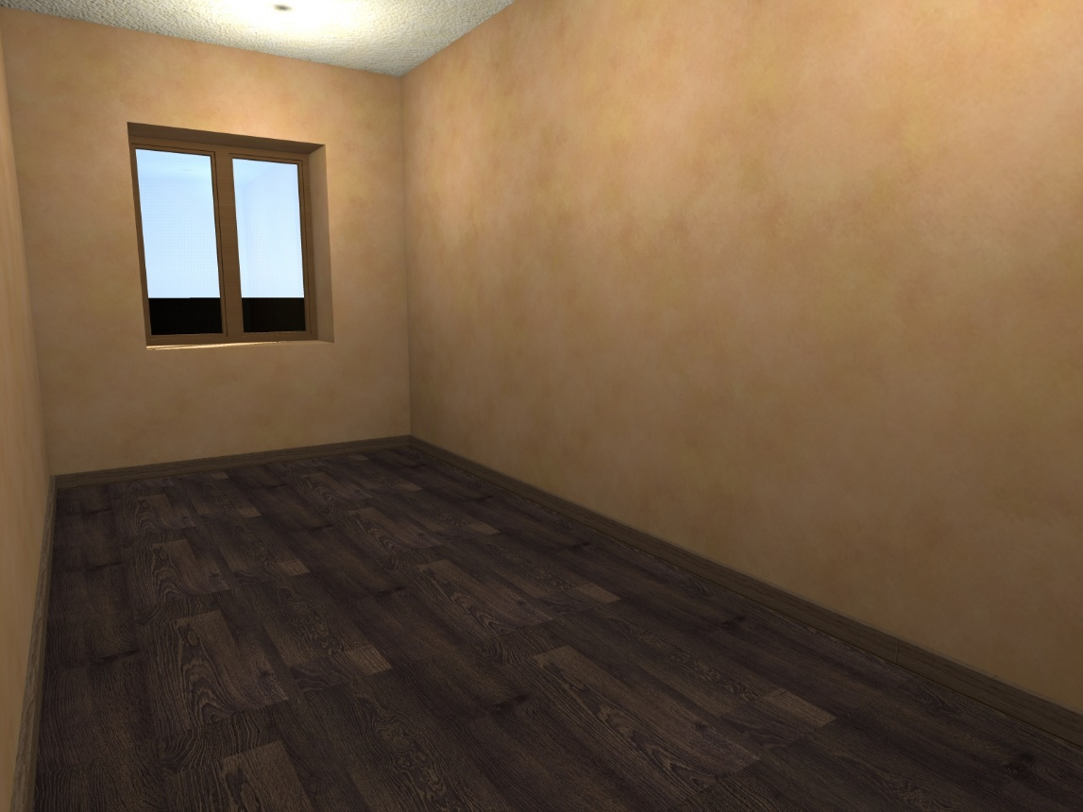

Фотографии существующего положения, вид-6
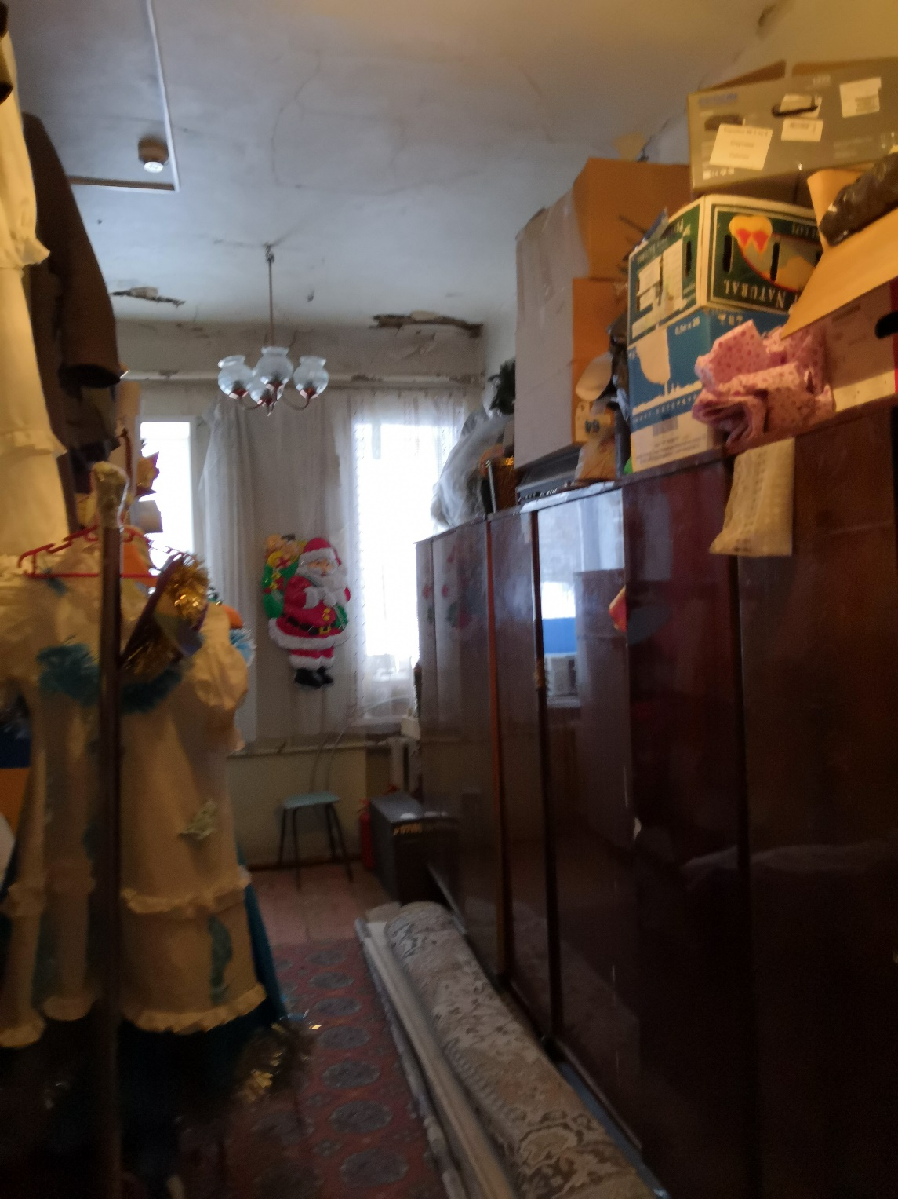
Проектное предложение, вид-6

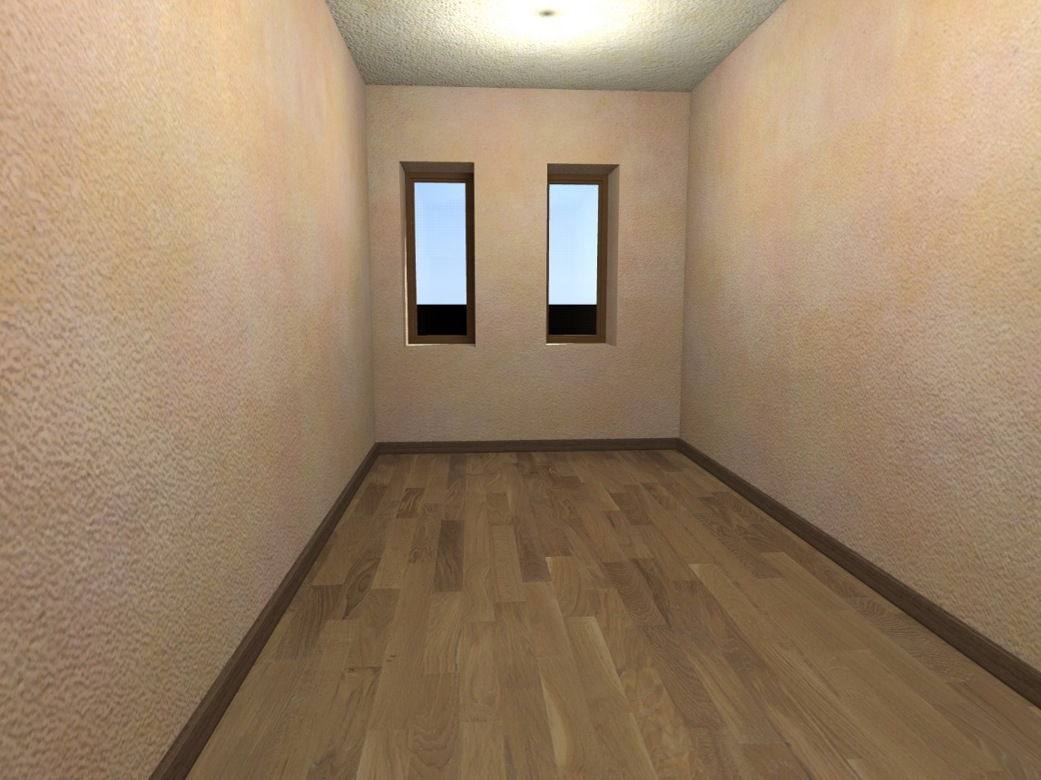

Фотографии существующего положения, вид-7

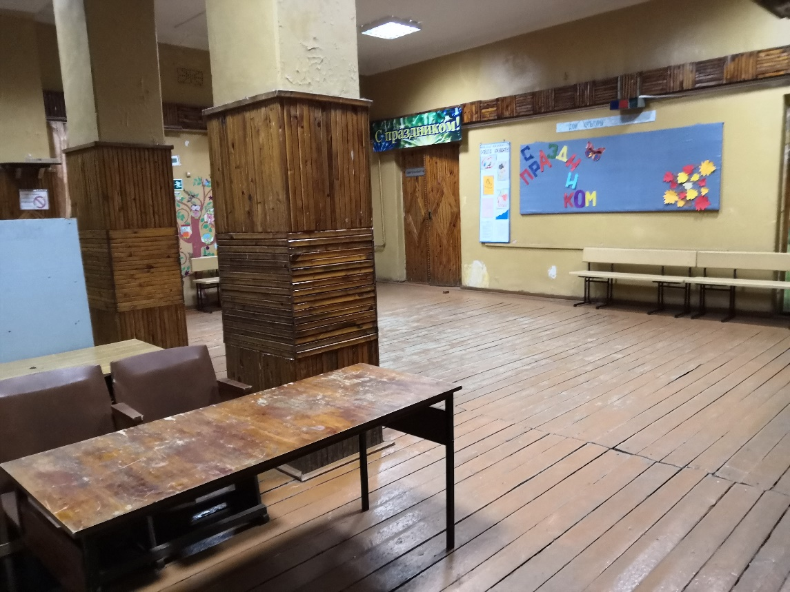

Проектное предложение, вид-7

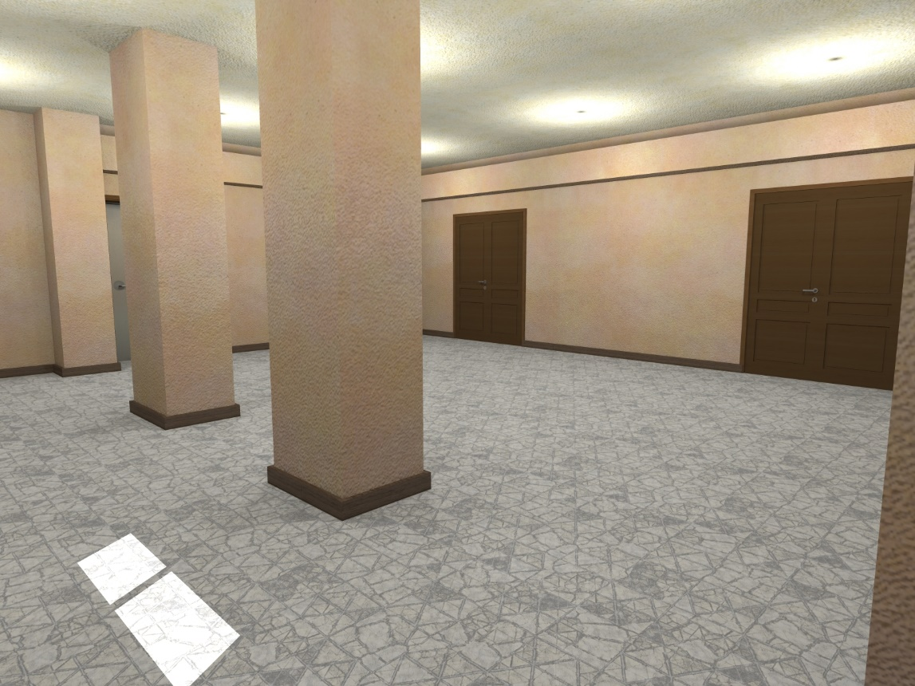

Фотографии существующего положения, вид-8

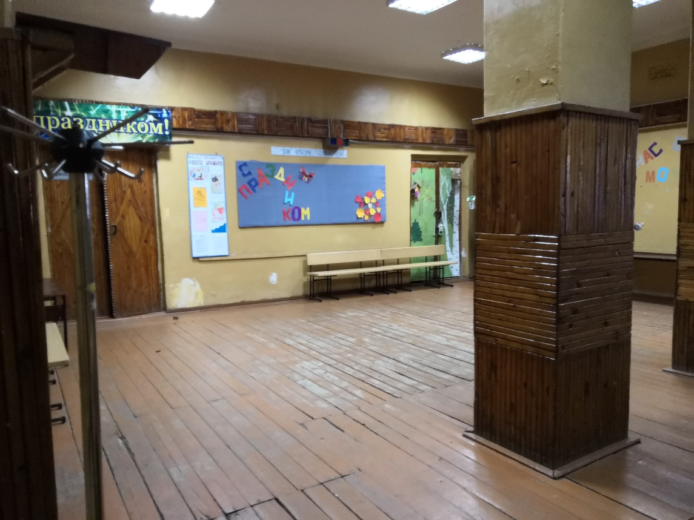

Проектное предложение, вид-8



